Tuin rolstoel
Prototype gemaakt van oude stoel en oude wielen.
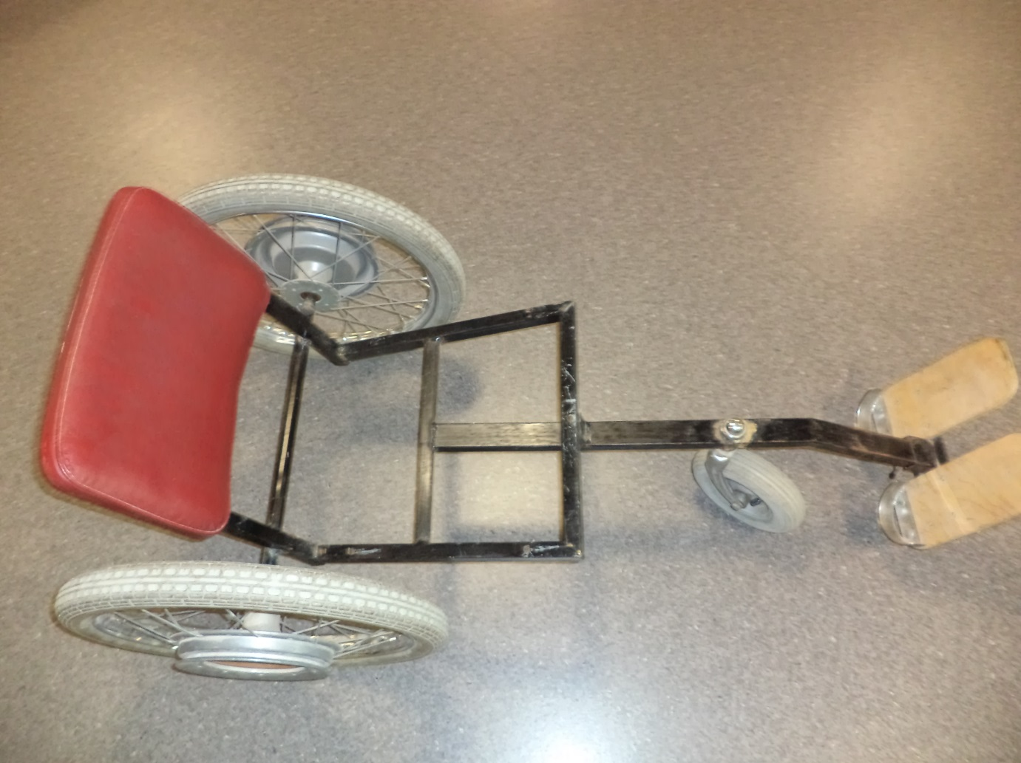
Dit type werd door verschillende dwarslaesie revalidanten reeds nagemaakt
Zoals op onderstaande foto’s, waar een persoon nog extra leuke uitschuifbare onderdelen aan toevoegde om haar emmers te kunnen meenemen.

